Отчет по лабораторной работе №1

Дисциплина: Математическое моделирование

Выполнила: Губина Ольга Вячеславовна

Содержание

# 1 Цель работы

### 1.0.1 Цель работы:

Создание репозитория дисциплины на github.com в соответствие с требованиями по шаблону и соблюдением соглашения наименований, соглашения для путей к файлам; написание отчета при использовании markdown по выполненной работе.

# 2 Задание

1. Создать репозиторий дисциплины на github.com в соответствие с:

* шаблоном;
* соглашением наименований;
* соглашением для путей к файлам;

1. Написать отчет при использовании markdown по выполненной работе.

# 3 Теоретическое введение

В данной работе мы будем взаимодействовать с ***github.com***, где будем выгружать лабораторные работы.

**Git** — распределённая система управления версиями. Проект был создан *Линусом Торвальдсом* для управления разработкой ядра Linux, первая версия выпущена 7 апреля 2005 года. На сегодняшний день его поддерживает Джунио Хамано.

Для того, чтобы git узнал наше имя и электронную почту, необходимо выполнить следующие действия в командной строке:

git config --global user.name "Your Name"  
git config --global user.email "your_email@whatever.com"

Отчеты по лабораторнымс работам данной дисциплины будем писать с использованием ***markdown***.

**Markdown** — облегчённый язык разметки, созданный с целью обозначения форматирования в простом тексте, с максимальным сохранением его читаемости человеком, и пригодный для машинного преобразования в языки для продвинутых публикаций.

Теперь в табл. 1 рассмотрим основные сведения и функции языка разметки.

Table 1: Описание некоторых функций языка разметки markdown

| Символьное обозначение в коде | Описание |
| --- | --- |
| # | Создание заголовка первого порядка (всего порядков шесть, кол-во символов # обозначаем номер порядка) |
| ** ** | Задает полужирное начертание текста |
| * * | Задает курсивное начертание текста |
| *** *** | Задает курсивное полужирное начертание текста |
| - или * | Задает элемент неупорядоченного маркированного списка |
| ``` ``` | Задает выделенные блоки кода |

Более подробно о git и markdown см. в [1–4].

# 4 Выполнение лабораторной работы

1. Авторизуемся на github.com (рис. [??]).

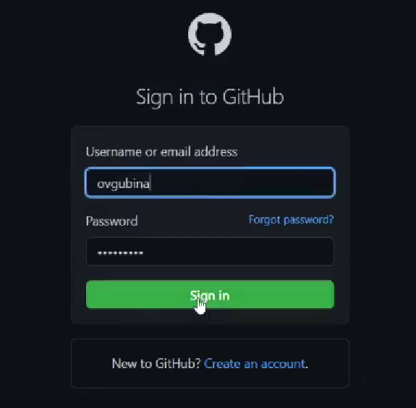

Авторизация на github.com

1. Далее нам необходимо создать каталог, где будут располагаться все лабораторные работы: 2022-2023/Математическое моделирование/mathmod (рис. ??).

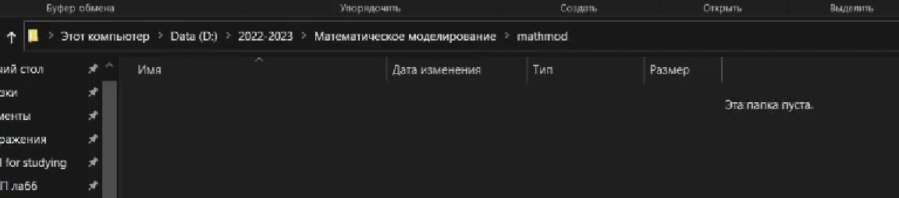

Создание каталога 2022-2023/Математическое моделирование/mathmod

1. Создадим репозиторий по предложенному шаблону вручную через git.com (рис. [??]-[??]).

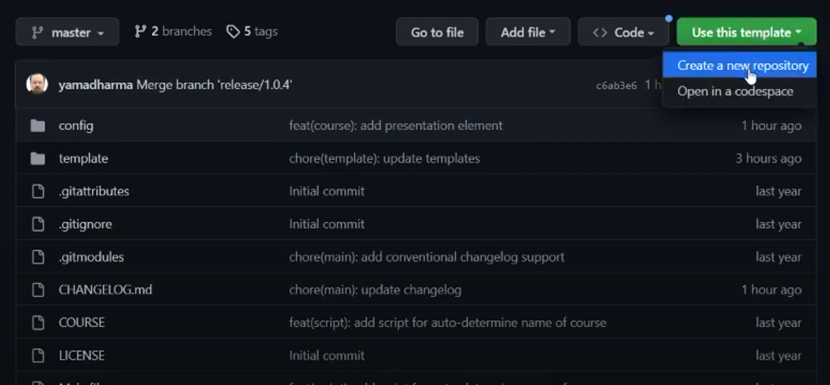

Создание репозитория по шаблону

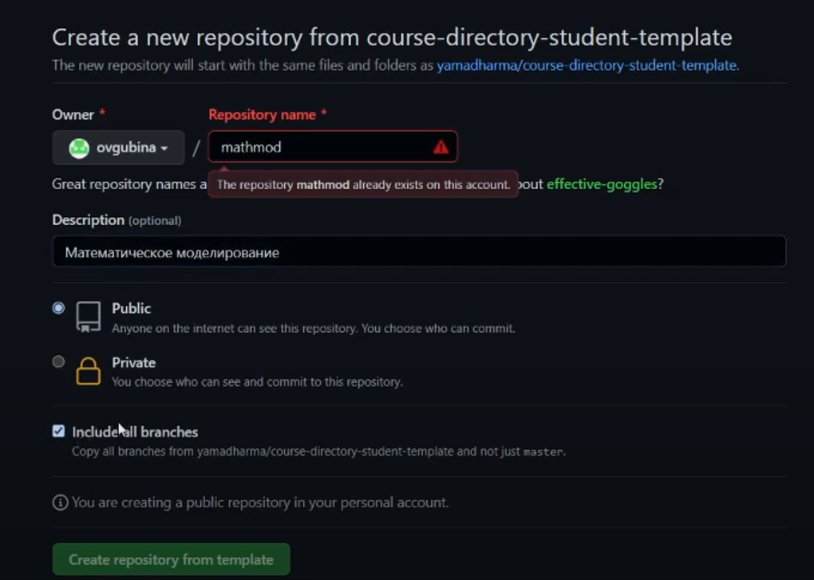

Создание репозитория по шаблону

Видим, что репозиторий успешно создан в нашем профиле (рис. [??]).

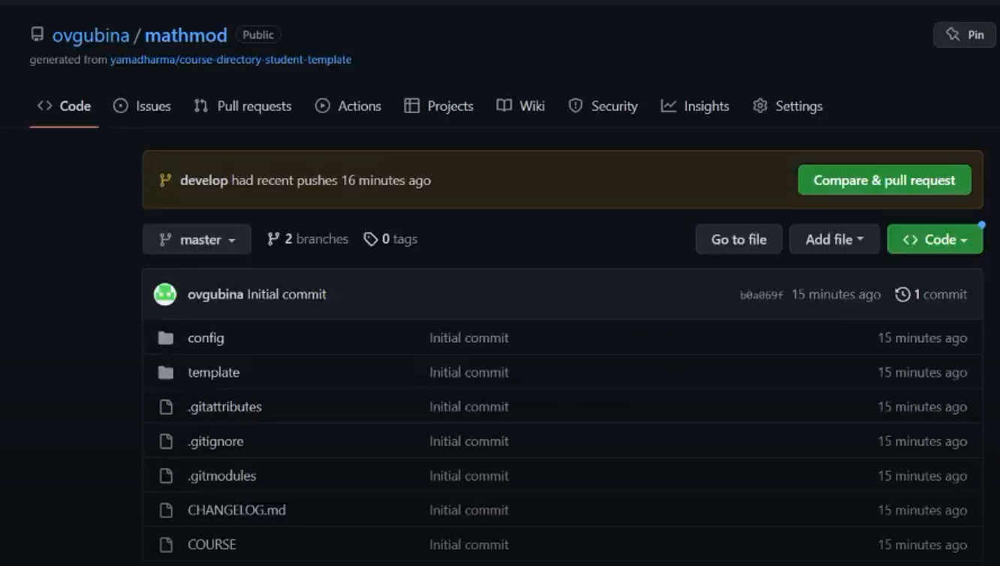

Создание репозитория по шаблону

1. Через консоль PowerShell с использованием менеджера пакетов **chocolatey** установим **make** (рис. [??]):

choco install make

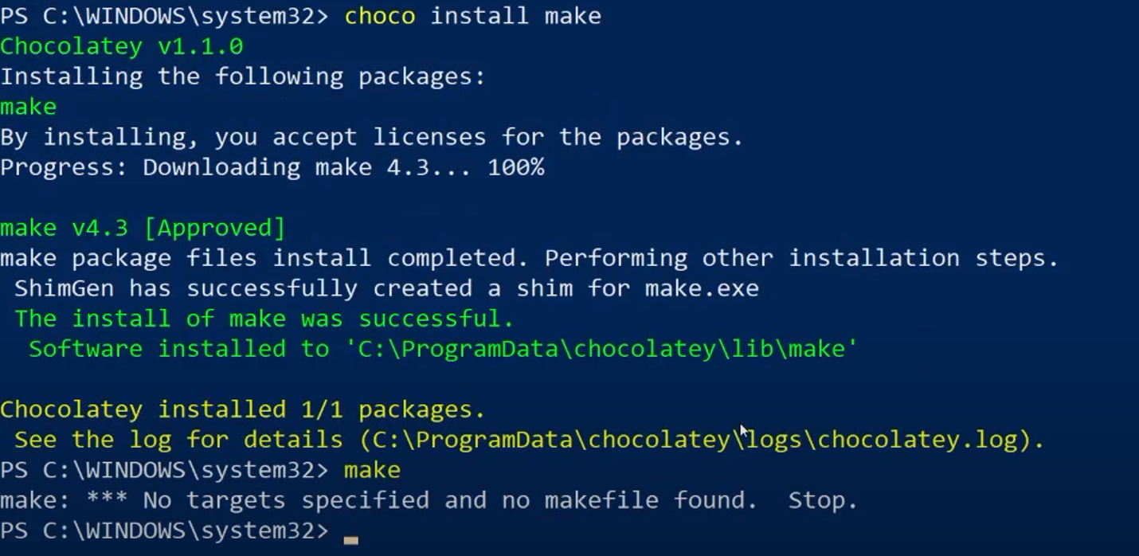

Установка make

Видим, что make был успешно установлен, не видит makefile, потому что его нет (рис. [??]).



Проверка make

1. Установили git (рис. [??]).

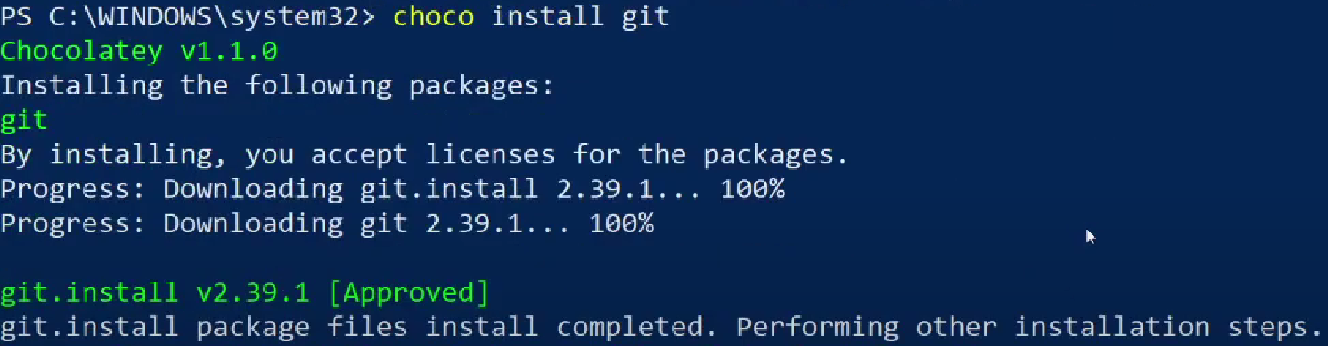

Установка git

1. Переходим в папку 2022-2023/Математическое моделирование/mathmod, где запускаем консоль PowerShell. Там проверяем работу git просмотром его версии: git -v ; также создаем новый ssh ключ, где в качестве метки служит наш адрес электронной почты ssh-keygen -t rsa -b 4096 -C "your_email@example.com" (рис. [??]).

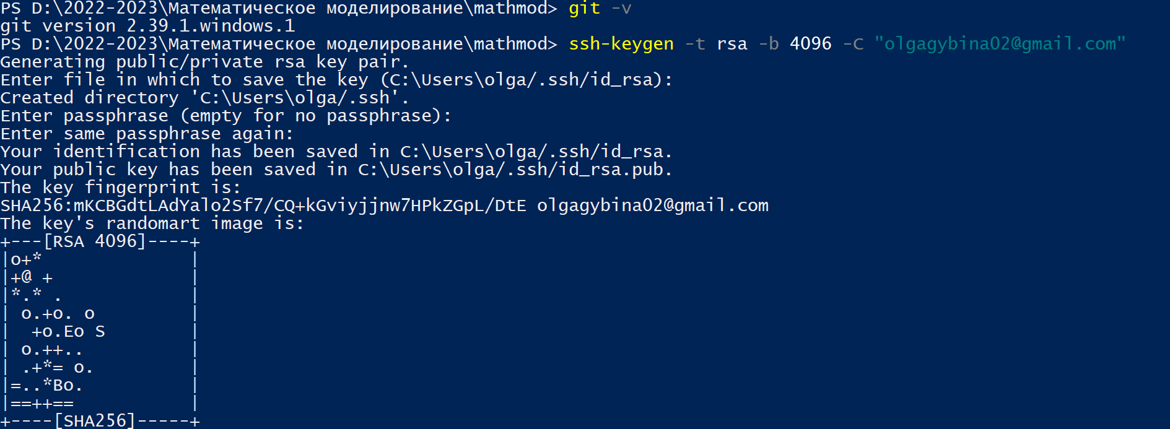

Проверка git; создание ssh-ключа

1. Устанавливаем shh-агента для Windows и добавляем закрытый ключ SSH в ssh-агент (рис. [??]).



Добавление закрытого ключа SSH в ssh-агент

1. Скопировали ssh-ключ из файла, куда он был сохранен (рис. [??]).

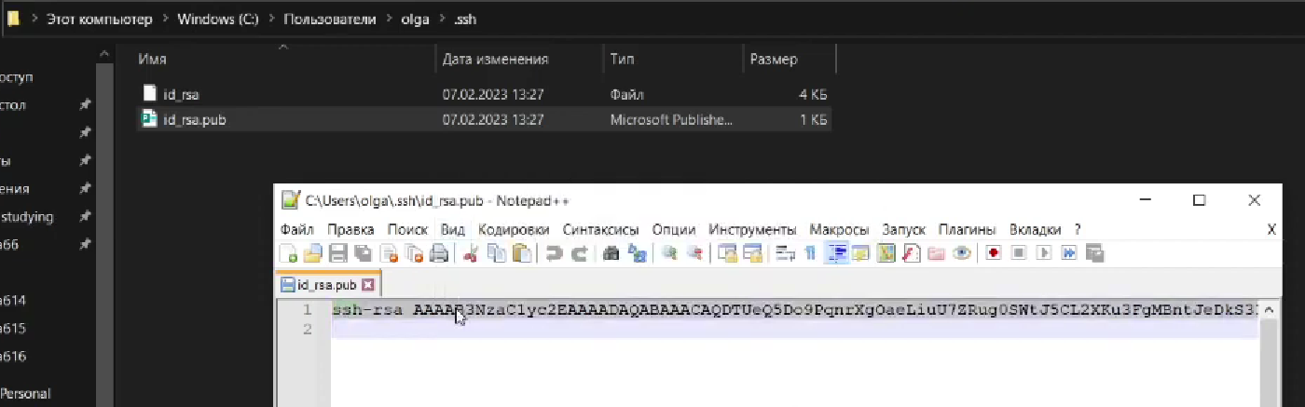

Копирование ключа SSH

И добавили его на git.com (рис. [??]-[??]).

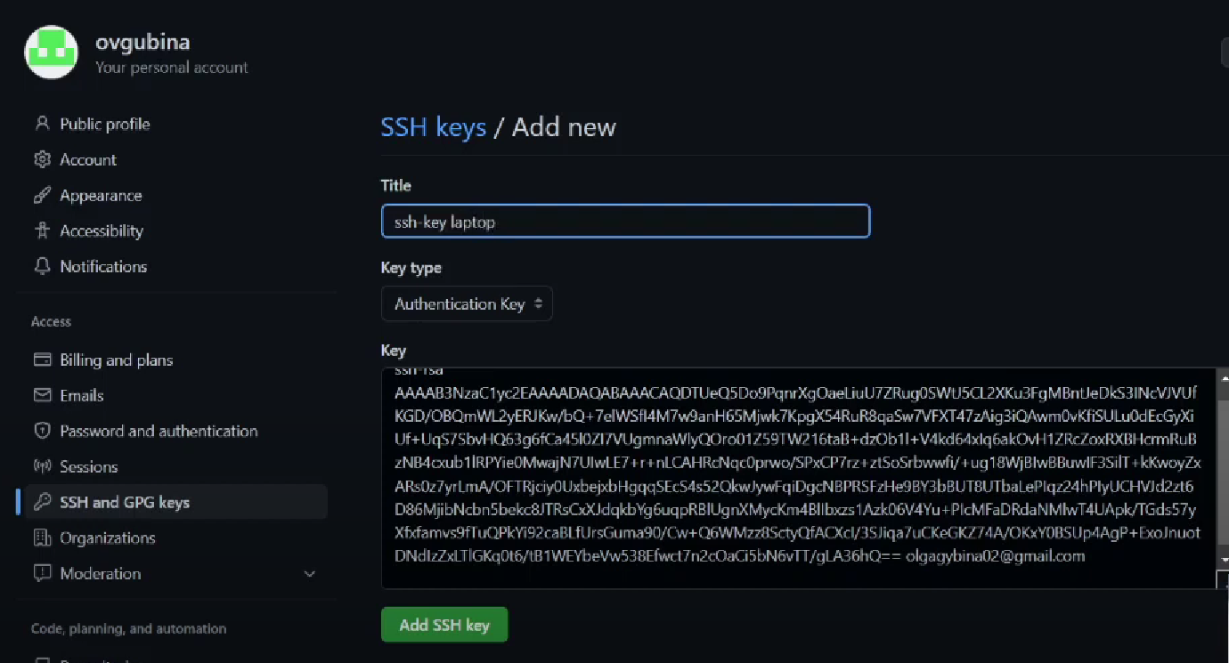

Добавление закрытого ключа SSH

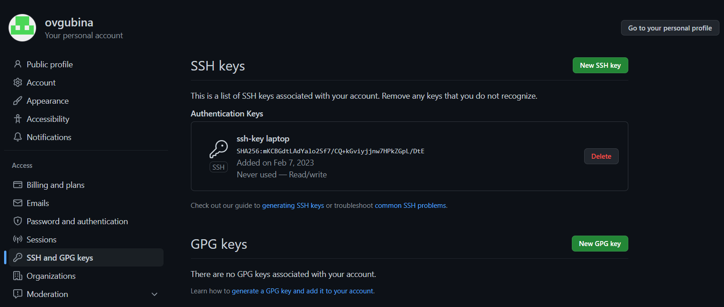

Ключ SSH

1. Копируем SHH из репозитория (рис. [??]). После используем его для рекурсивного копирования репозитория (рис. ??).

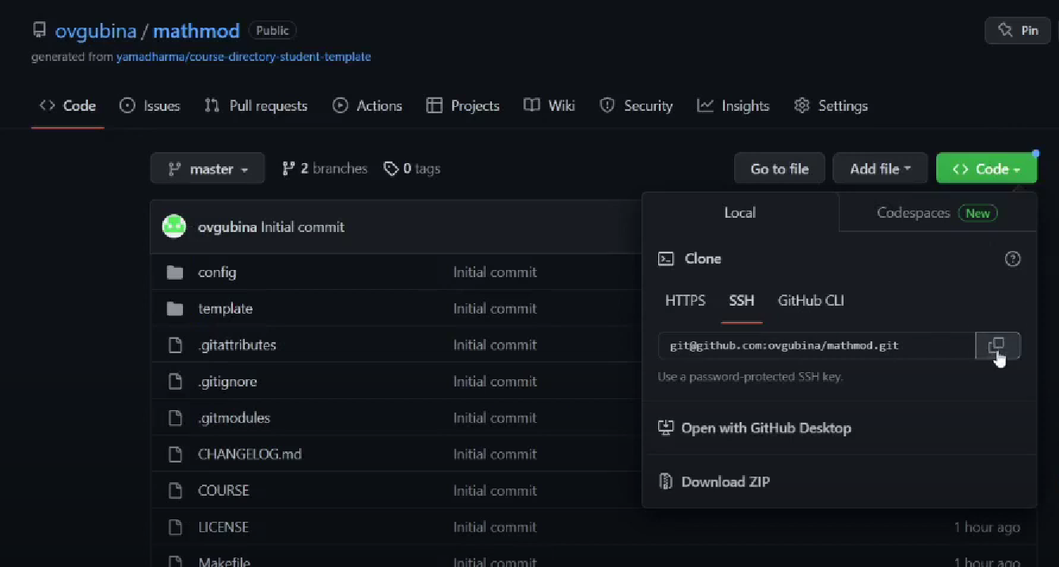

SSH из репозитория

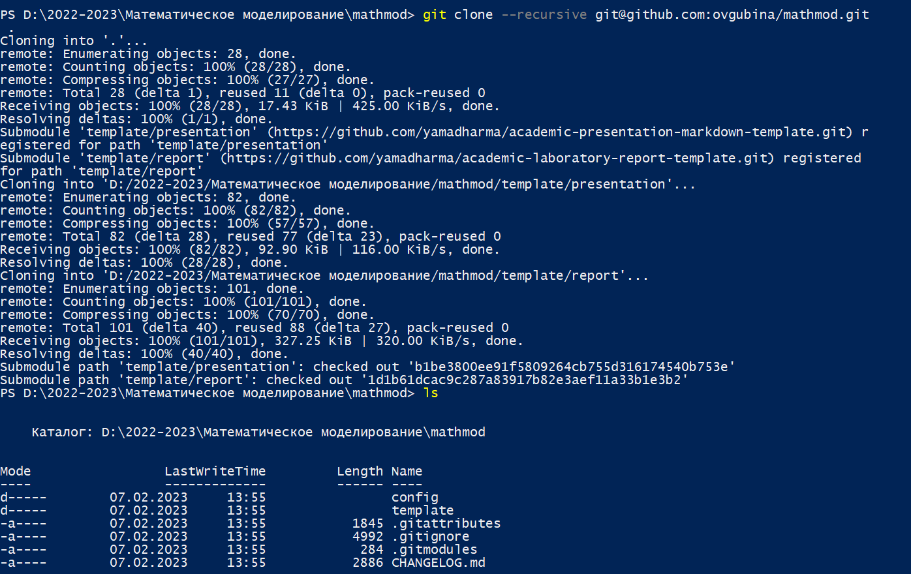

Клонирование репозитория

1. Не удалось создать все необходимые директории labs, используя makefile, поэтому копируем все необходиные файлы из template в папки lab01-08, созданные вручную, на примере lab01 (рис. [??]).

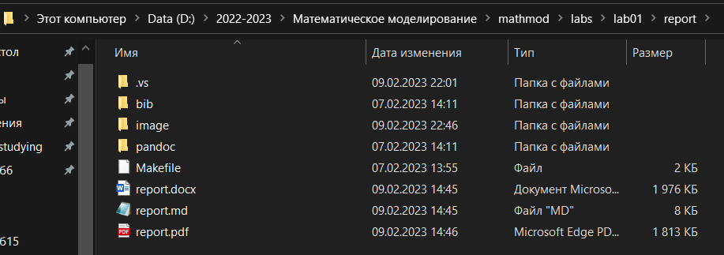

Содержимое папки labs/lab01, созданное вручную

1. Установили pandoc (рис. ??).

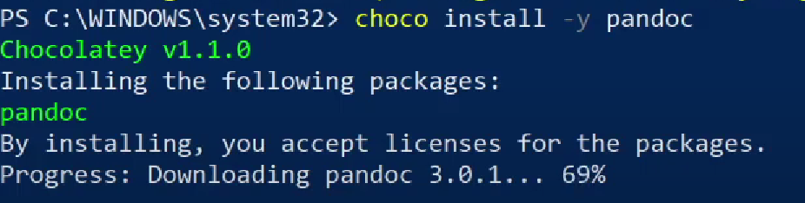

Установка pandoc

1. Выполним make в папке labs/lab01/report (рис. [??]) - видим, что docs файл был успешно создан, значит pandoc работает исправно (рис. [??]).

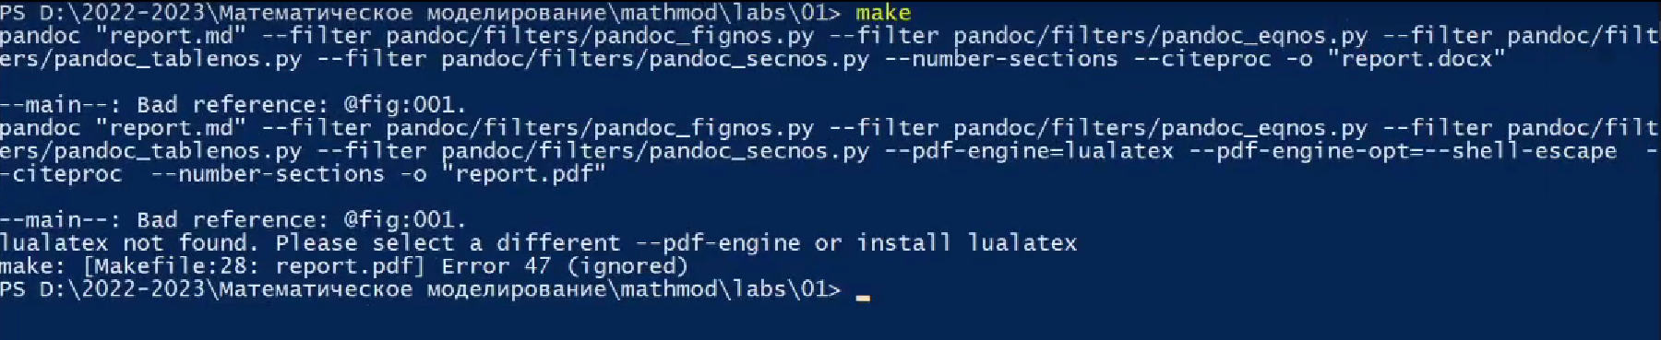

Первый make

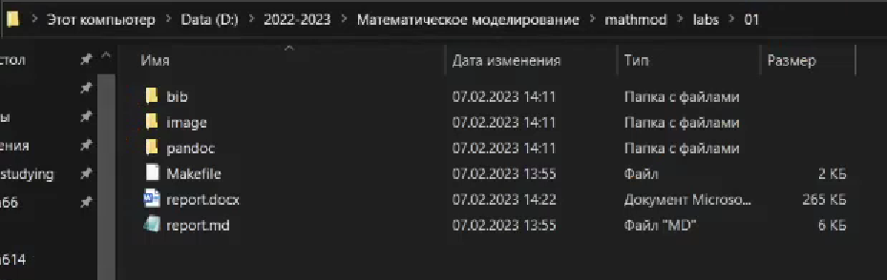

Создание docs файла

1. Далее устанавливаем texlive (рис. [??]).

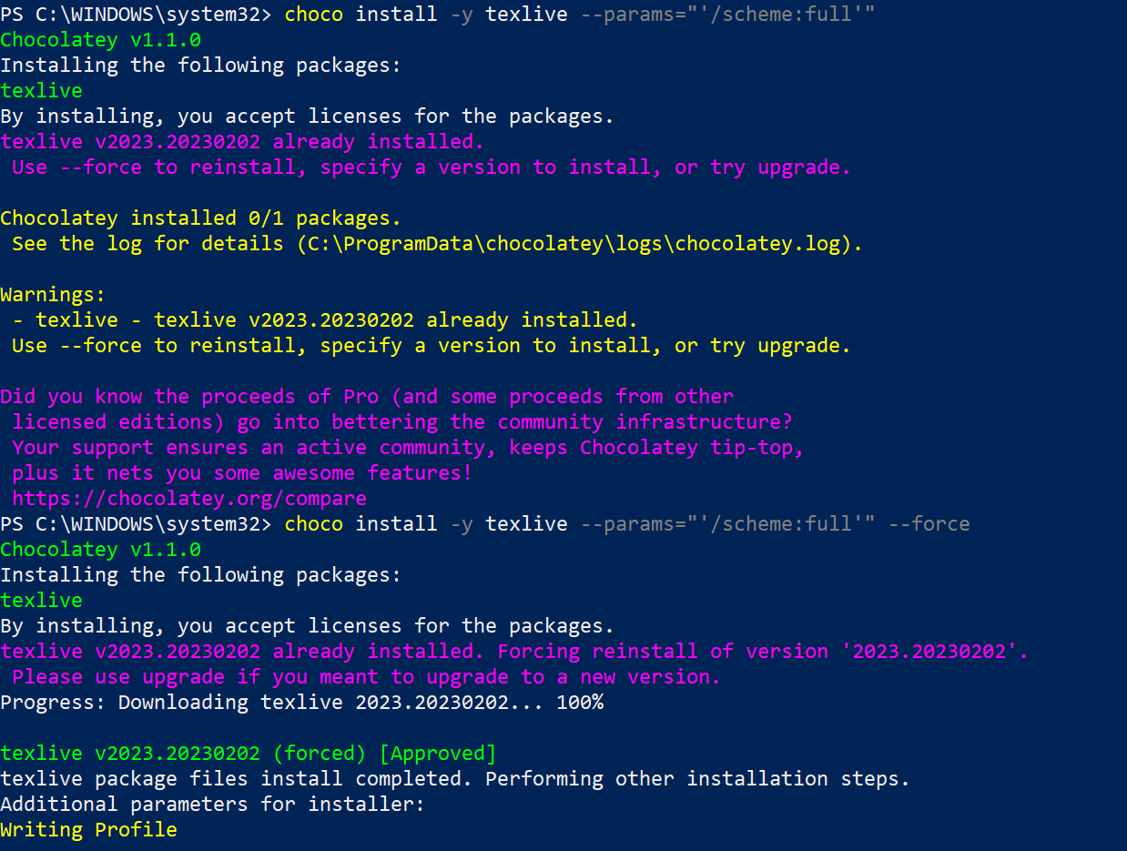

Установка texlive

Однако возникла проблема с таймаутом в 2700 с. Поэтому установка была произведена через установщик, скачанный на официальном сайте (рис. [??]).

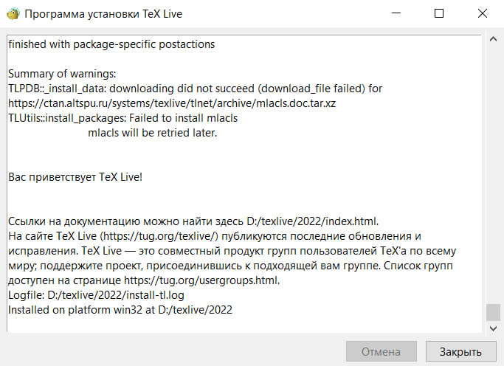

Установка texlive - 2

1. Снова выполним make в папке labs/lab01/report - видим, что теперь и pdf файл был успешно создан (рис. [??]).

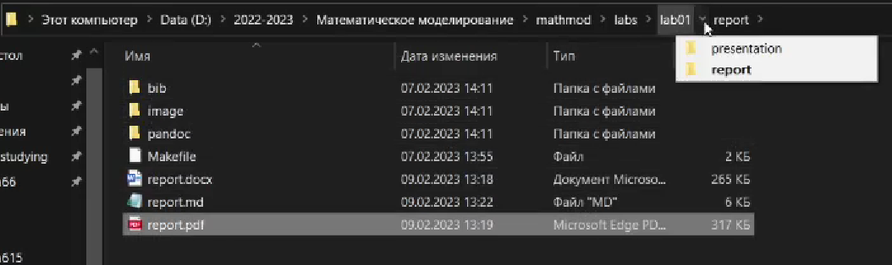

Генерация pdf-файла

1. Удалили лишние файлы package.json (рис. [??]-[??]).

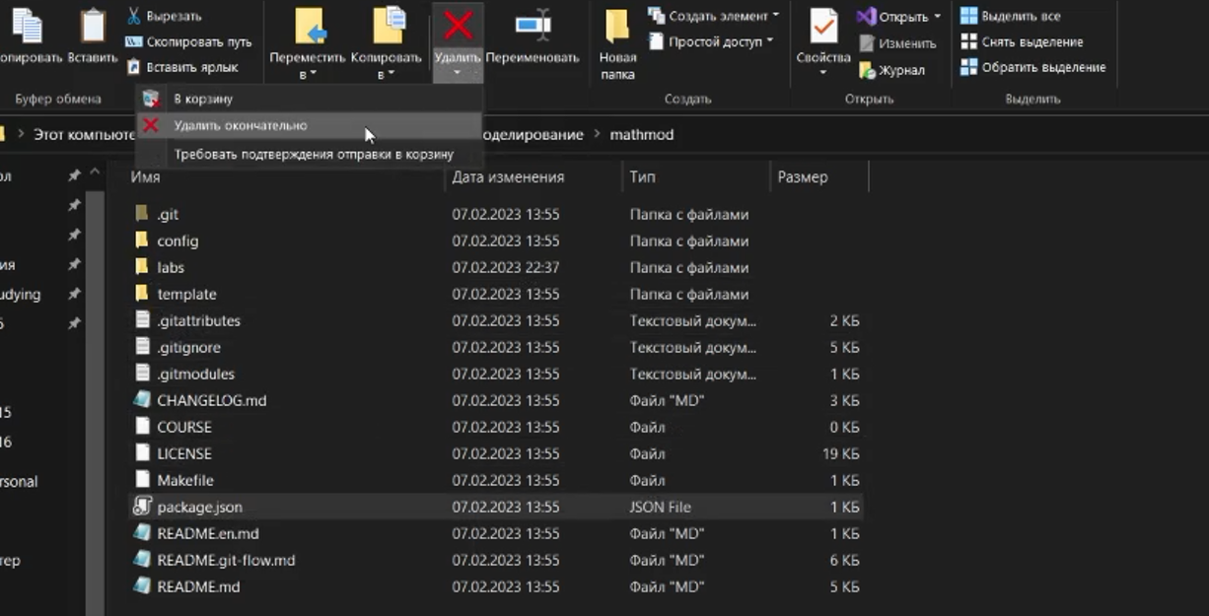

Удаление package.json

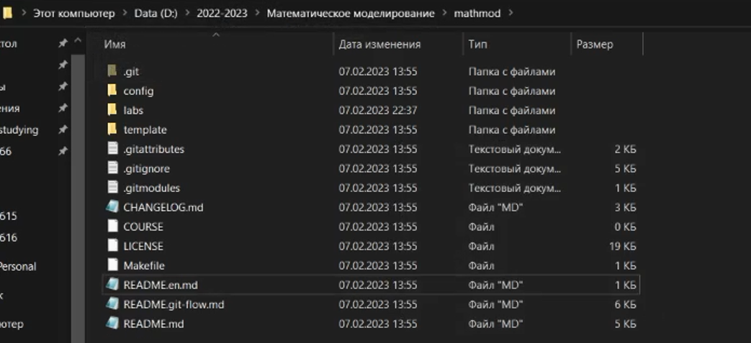

Удаление package.json - 2

1. Необходимые каталоги у нас уже созданы вручную. Поэтому теперь отправим файлы на сервер (рис. [??]-[??]):

git add .  
git commit -am 'feat(main): make course structure'  
git push

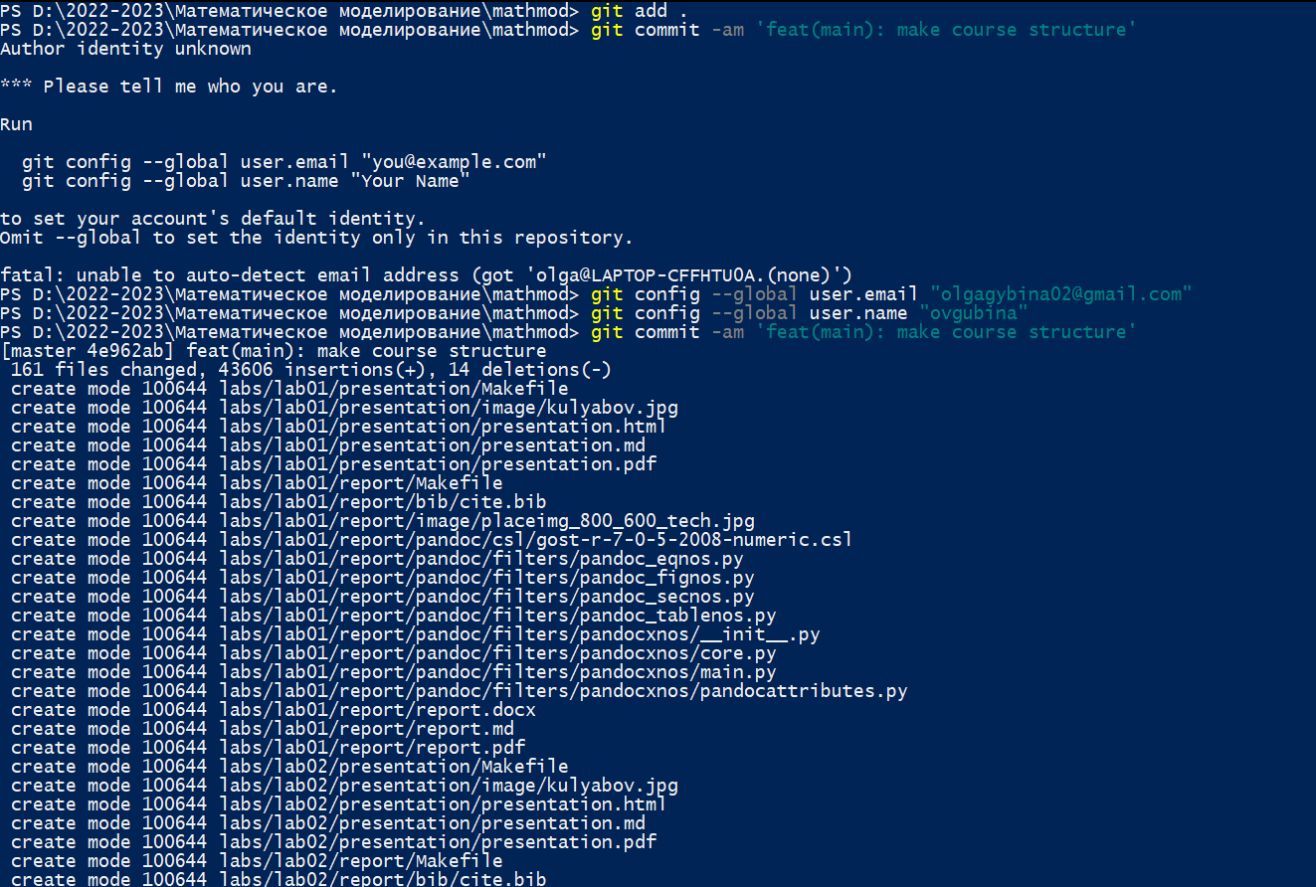

git add/commit

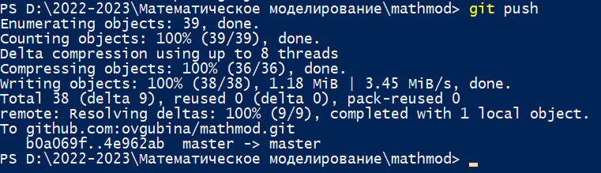

git push

Также пришлось выполнить следующие действия в командной строке для того, чтобы git узнал наше имя и электронную почту (рис. [??]):

git config --global user.name "Your Name"  
git config --global user.email "your_email@whatever.com"

1. После этого проверим содержимое в репозитории (рис. [??]-[??]). Видим *“2 commits”*.

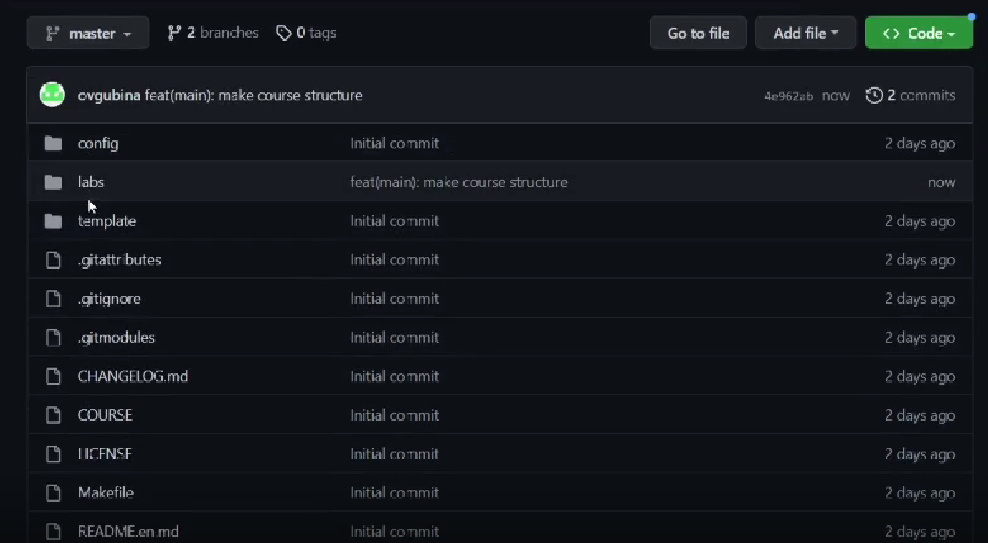

Появилась папка labs

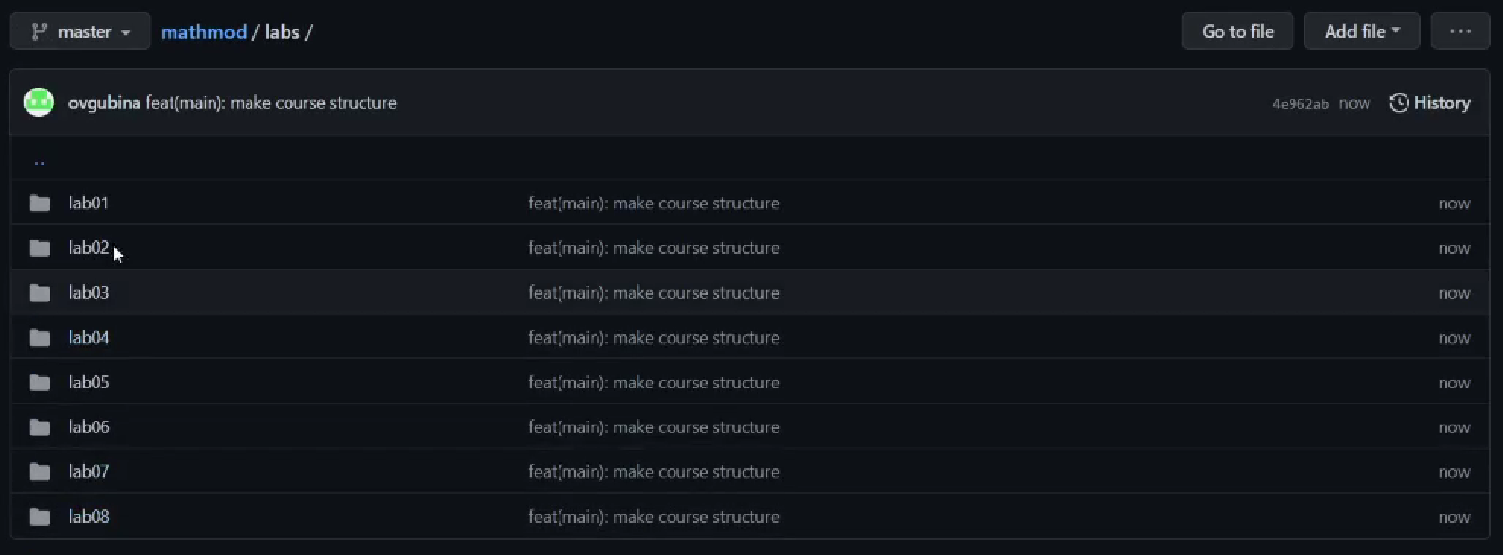

Восемь папок с лабораторными работами

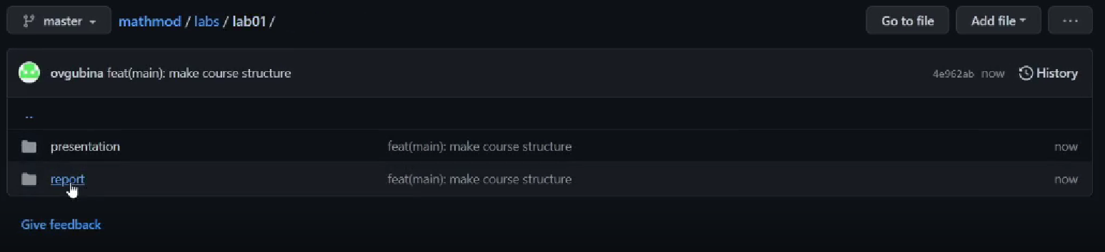

Папки report и presentation

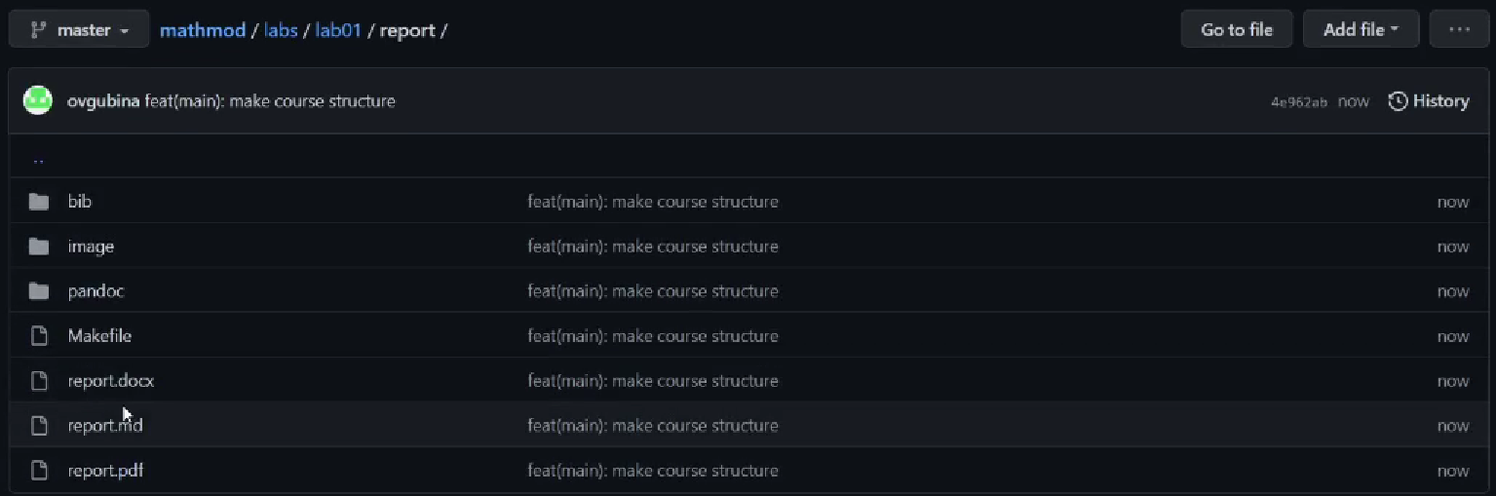

Содержимое папки report

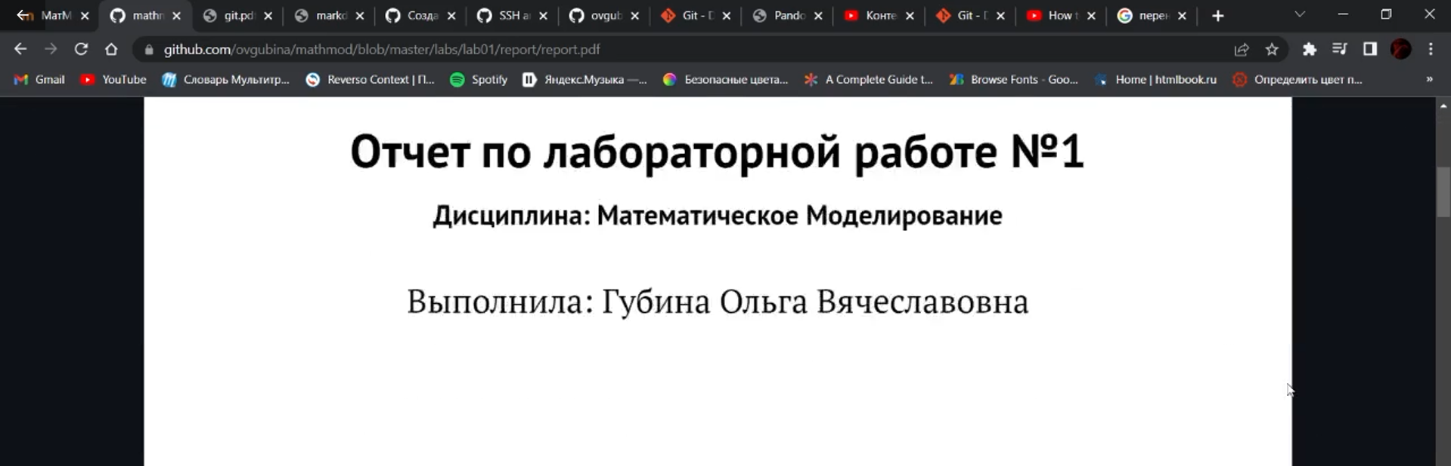

Файл report.pdf из labs/lab01/report репозитория

1. Написала отчет по выполненной работе на markdown (рис. [??]-[??]).

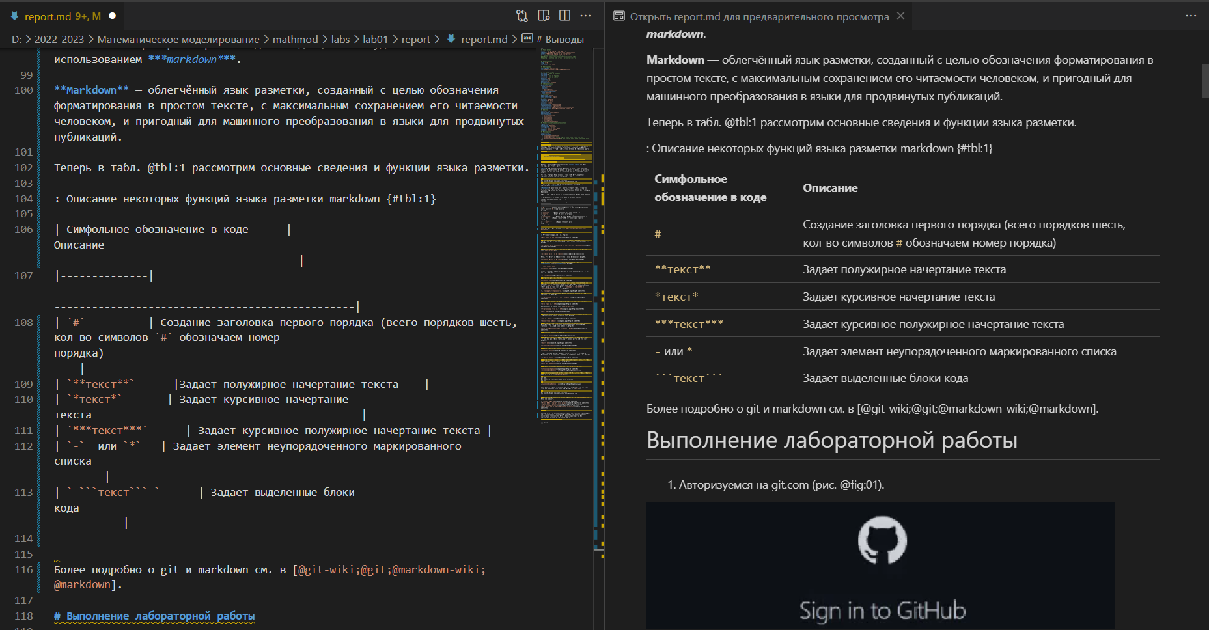

Написание отчета

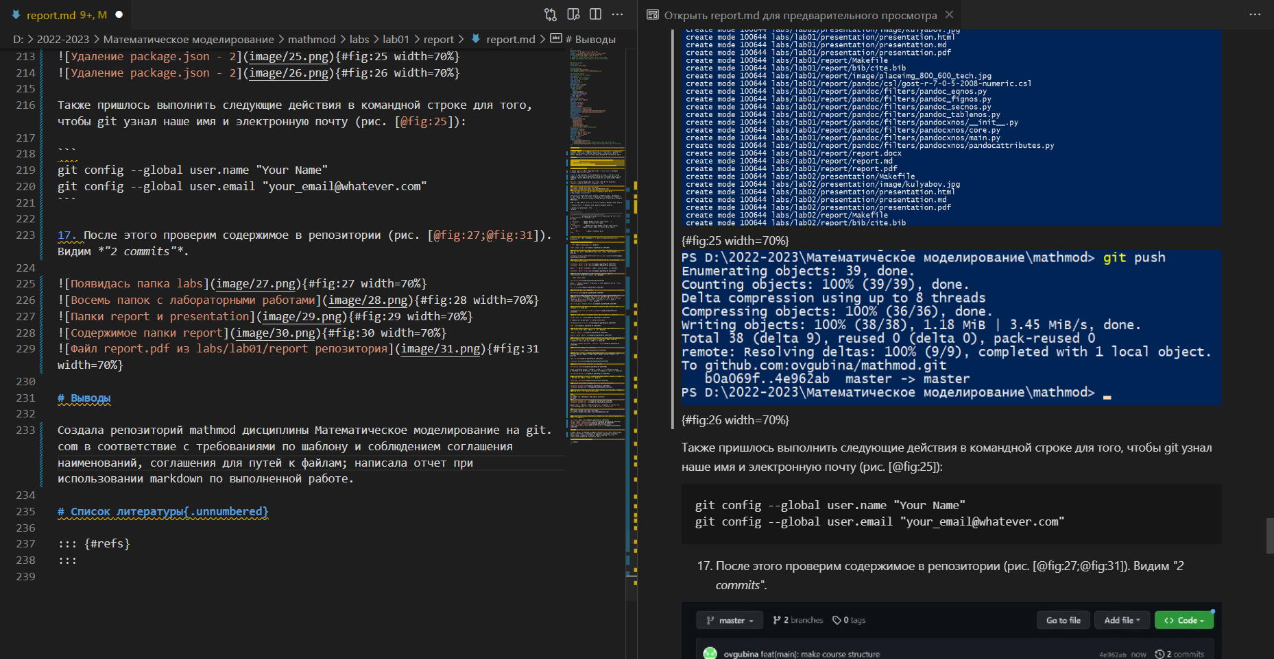

Написание отчета - 2

1. Исправила неверное наименование репозитория на study_2022-2023_mathmod (рис. [??]).

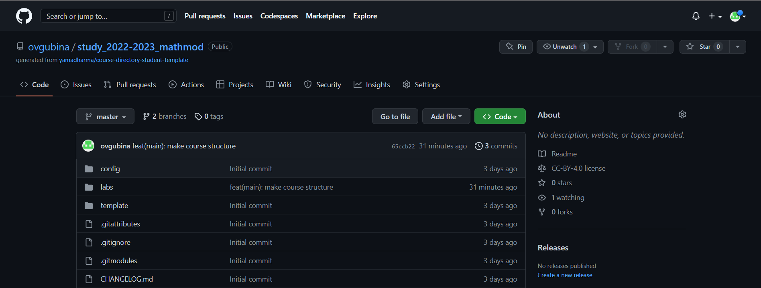

Исправленное название репозитория

# 5 Выводы

Создала репозиторий mathmod дисциплины Математическое моделирование на git.com в соответствие с требованиями по шаблону и соблюдением соглашения наименований, соглашения для путей к файлам; написала отчет при использовании языка разметки markdown по выполненной работе.

# Список литературы

1. Git [Электронный ресурс]. 2023. URL: <https://ru.wikipedia.org/wiki/Git>.

2. Работа с git [Электронный ресурс]. 2023. URL: <https://esystem.rudn.ru/pluginfile.php/1971716/mod_folder/content/0/git.pdf>.

3. Markdown [Электронный ресурс]. 2022. URL: <https://ru.wikipedia.org/wiki/Markdown>.

4. Язык Markdown [Электронный ресурс]. 2023. URL: <https://esystem.rudn.ru/pluginfile.php/1971716/mod_folder/content/0/markdown.pdf>.